Приглашаем Вас в Темкинский район Смоленской области для реализации на его территории своих идей и предложений.
Инвестиционная привлекательность Темкинского района обусловлена его комфортным географическим положением. Район обладает благоприятными природными условиями и экологией, богатыми реками и лесами, что в совокупности располагает к развитию на его территории зон отдыха и туризма. Кроме того, в районе развита инженерная инфраструктура, по территории Темкинского района проходит газопроводная сеть высокого и низкого давления.
Темкинский район расположен в восточной части Смоленской области. На севере граничит - с Гагаринским, на северо - западе - с Вяземским, на юго-западе - с Угранским районами Смоленской области. На северо-востоке проходит граница с Московской областью (Можайский район). На юге и юго-востоке - с Калужской областью.
В состав муниципального образования «Темкинский район» входит 4 сельских поселения.
Территория района – составляет 132 425 га. Темкинский район в целом является сельскохозяйственным. Из общей площади района сельхозугодия занимают – 58 222 га, из них пашни – 39 750 га, леса – 62 758 га.
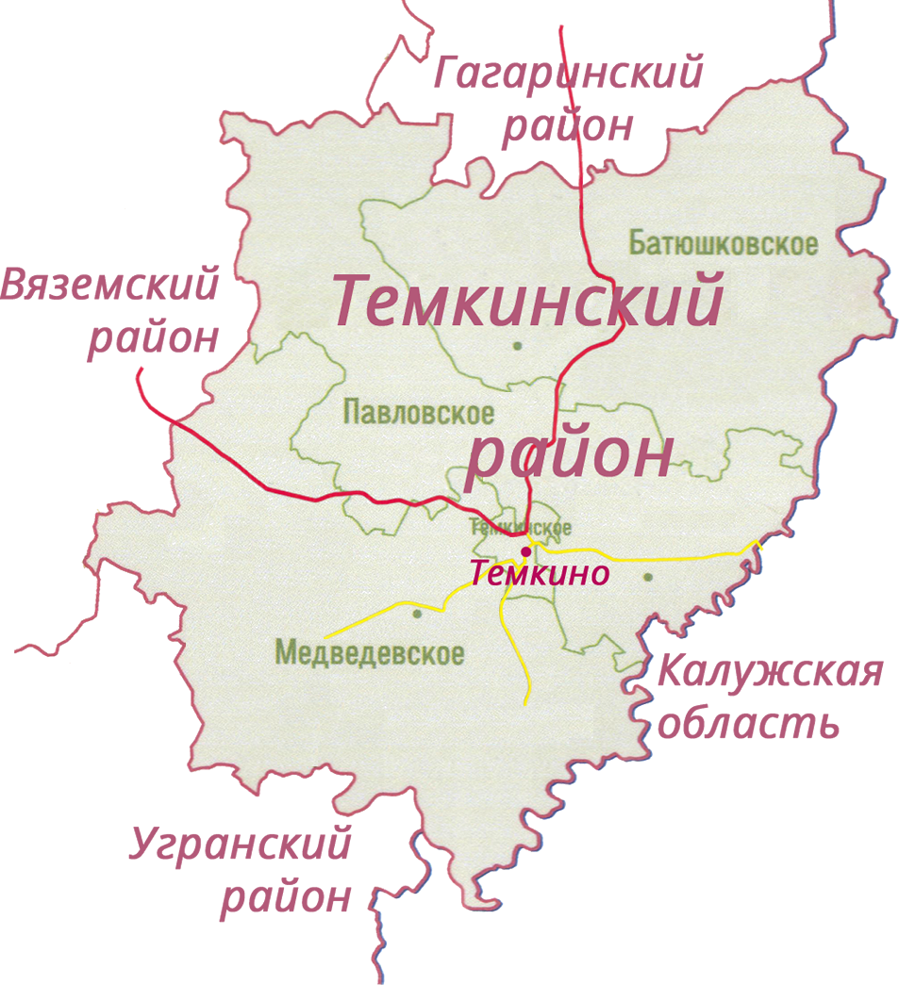
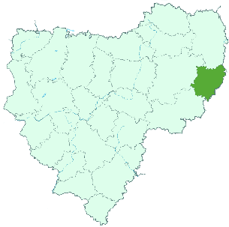

Земельный участок
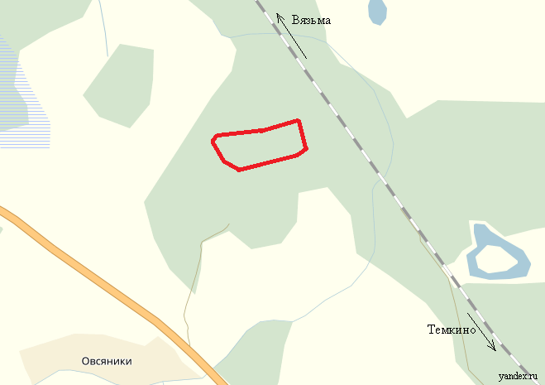 |  | 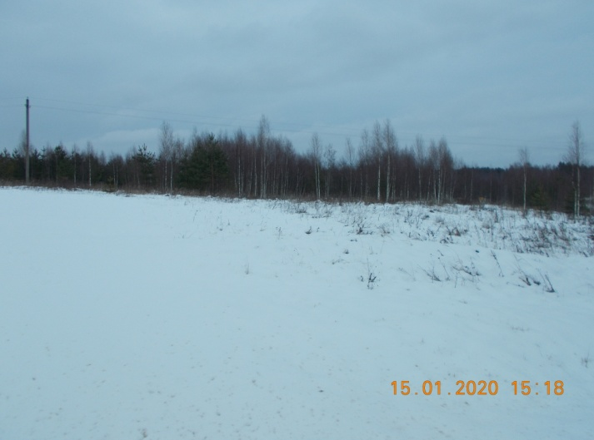
Место расположение инвестиционной площадки | Смоленская область, Темкинский район, Медведевское сельское поселение, в 600 м на северо-восток от д.Овсяники
Категория земель и вид разрешенного использования | земли промышленности, энергетики, транспорта, связи, радиовещания, телевидения, информатики, земли для обеспечения космической деятельности, земли обороны, безопасности и земли иного специального назначения;  строительство полигона твердых бытовых отходов с подъездной дорогой, с возможным дальнейшим изменением вида разрешенного использования с учетом Федерального закона от 29 декабря 2014 года № 458-ФЗ «О внесении изменений в Федеральный закон «Об отходах производства и потребления»;  промышленная деятельность
Общая площадь | 3,177 га
Форма собственности | государственная собственность до разграничения
Условия приобретения аренда/выкуп | долгосрочная аренда: 87860,0 рублей в год
Наличие строений (площадь, этажность и высота потолков) | нет
Краткая характеристика инженерной инфраструктуры(в случае ее отсутствия – информация о возможности подключения) | - газоснабжение: не потребуется;  - электроснабжение: ближайший центр питания ПС Темкино 110/35/10на расстояние 1,8 км по прямой до границы земельного участка. Резерв мощности для технологического присоединения составляет 5,8 МВА;  - водоснабжение: не потребуется;  - водоотведение: не потребуется.
Транспортная доступность (наличие жд ветки, прилегание автомобильной дороги, наличие и покрытие подъездной автомобильной дороги) | - ж/д пути Калуга-Вязьма на расстоянии 3 км.;  - автодорога Вязьма-Темкино на расстоянии 0,9 км.
Дополнительные сведения | Направление использования : для развития промышленной зоны
Формы поддержки инвестиционной деятельности | 1. Установление льготных ставок арендной платы за земельные участки на период проектирования и строительства, предусмотренных нормативным правовым актом Администрации муниципального образования «Темкинский район» Смоленской области (далее – Администрация муниципального образования).  2. Предоставление муниципального имущества в аренду и/ или безвозмездное пользование без проведения торгов в порядке, предусмотренном нормативным правовым актом Администрации муниципального образования.  3. Предоставление преимущественного права приобретения недвижимого муниципального имущества, предусмотренного нормативным правовым актом Администрации муниципального образования.  4.Оказание инвесторам информационной, консультационной и организационной поддержки.
Контактные данные координатора проекта | ФИО |  | Гуляев Сергей Анатольевич
 | Телефон |  | (848136) 2-18-44,  2-11-44
 | E-mail: |  | admtemkino@mail.ru
 | Эл. адрес сайта (при наличии) |  | http://temkino.admin-smolensk.ru/

